הגיל השלישי:
רומי שבס וג'נטה בויקו

ת.ז:
שם פרטי: ג'נטה
שם משפחה לפני נישואים: בויקו
שם משפחה לאחר נישואים: שבס
שנת לידה:14.08.1932
ארץ לידה: רומניה
עיר לידה: גרנוביץ'
שנת עלייה:1991
הורים: אמליה בויקו ז"ל ודוד בויקו ז"ל
אחיות: פלי וקלרה
בעל: סלומון מוריס שבס ז"ל
ילדים: דני שבס, נתי שבס וג'ינה שבס

‏בבית סבתי דיברה גרמנית עם האמא ורוסית עם אבא.
‏למשפחה של סבתי היה חנות תכשיטים.
‏אמא של סבתי( סבתא רבתא שלי) ‏הייתה עקרת בית וגידלה את הילדים.
‏ב-08.06.1941 ‏המלחמה התחילה ואסור ללכת לבית הספר, ‏בזמן זה סבתי הייתה בת 9
‏וסבתא שלי ומשפחתה היו צריכים למצוא מקום להתחבא בו לאחר שהגרמנים והרומנים התאחדו נגד היהודים של רומניה.
‏משפחתה של סבתי וסבתי התחבאו בבית העץ אצל הירקן ושמעו הפצצות.
‏יום אחד ‏הם שמעו ‏שהגרמנים אמרו שמי שמתחבר צריך לבוא אליהם.
‏משפחתה של סבא המשיכו לברוח ומבית העץ, הם עברו לבית הכנסת ‏לבית הכנסת ומשם לקחו אנשים לעבודה.
‏לפני שסבתי ומשפחה שנלקחו ,הם עברו ליד נהר ״Denestre” .
‏הם קיוו ללכת לצד הרוסי ,שם היו בטוחים יותר.
הם ישבו וחיכו.
‏כל רגע עבר מטוס גרמני בשמים.
‏הגיע הרגע בו הסכימו לסבתי לעבור לצד הרוסי,אך למשפחתה לא נתנו.
‏אמרו לסבתי או שרק היא תעבור או שאף אחד לא יעבור ולכן סבתי בחרה לא לעבור.
‏לאחר מכן הגרמנים פתחו באש וכל מי שהיה בצד הרוסי נהרג כתוצאה מהפצצות.
אם הם היו עוברים הם היו מתים, סבתי זוכרת את זה עד היום.
‏משפחה של סבתי ברחו לבית הכנסת
בחודש יוני ,היה גשום
ומבית הכנסת לקחו אותם מכפר לכפר
‏הם לקחו כמה בגדים ואנשים נתנו להם אוכל, חמאה וחלב.
‏הייתה אישה שהסכימה לתת למשפחה של סבתי לחם רק אם אמא של סבתי הייתה משאירה את סבתא שלי לעבוד אצל אותה אישה אך סבתא רבתא שלי לא הסכימה להשאיר את סבתי שם.
‏לאמא של סבתי ולסבתי תלשו את העגילים מהאוזניים והם נלקחו למחנה עבודה.
אבא של סבתי דוד, מת מטיפוס.
לאבא של סבתי דוד הייתה אחות -אולגה ז"ל
והיא הייתה רופאה ‏אך לא יכלה לעבוד בגלל שהייתה לה תעודה איטלקית ‏ולכן היא אולצה לעבוד בכפר ומאז הם לא דיברו יותר.
משפחתה של סבתי נלקחו לטרזינשטט.
לאמא של סבתי היו שני אחים
אח של סבתא רבתא שלי היה צריך לחפור את הקבר של עצמו.
סבתי הייתה במחנה העבודה בסנפרופט שם היא גם הייתה בכלא ובכלא אישה באה לסבתא, האישה הזאת הייתה האחיינית של שר רוסי.
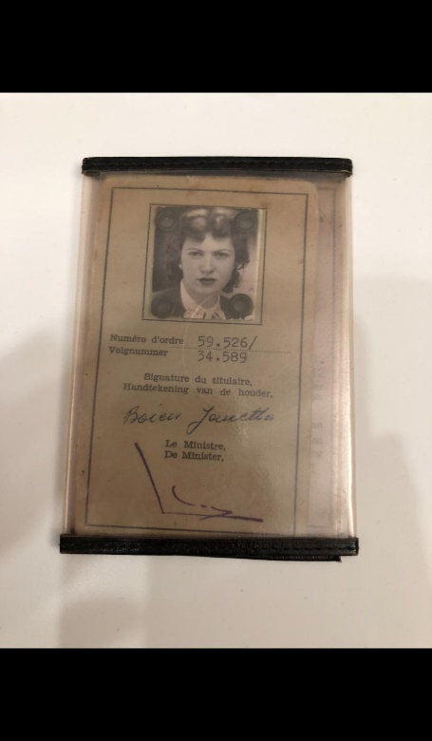
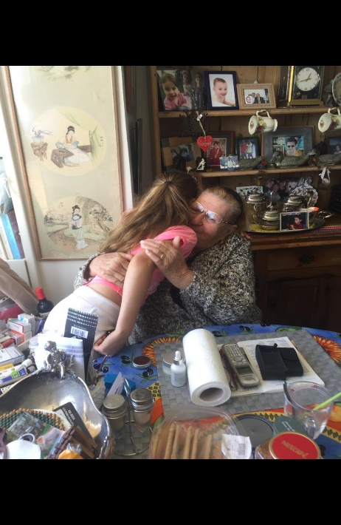
סבתי חלתה בטיפוס וגם שרדה.

